Лабораторная работа №3

Вариант №51

Ким Илья Владиславович

Содержание

# Цель работы

Научиться строить модель боевых действий.

# Задание

Построить модель боевых действий для 2-ух случаев:

* Модель боевых действий между регулярными войсками.
* Модель ведение боевых действий с участием регулярных войск и партизанских отрядов.

# Выполнение лабораторной работы

1. Модель боевых действий между регулярными войсками

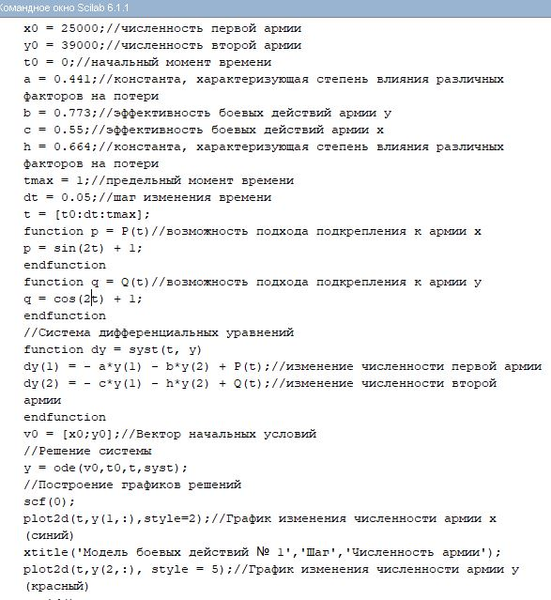

Код

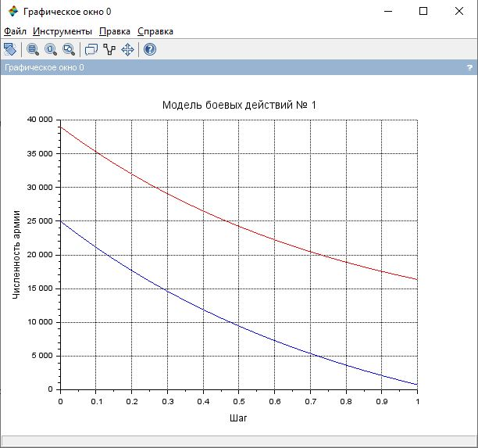

График

1. Модель ведение боевых действий с участием регулярных войск и партизанских отрядов

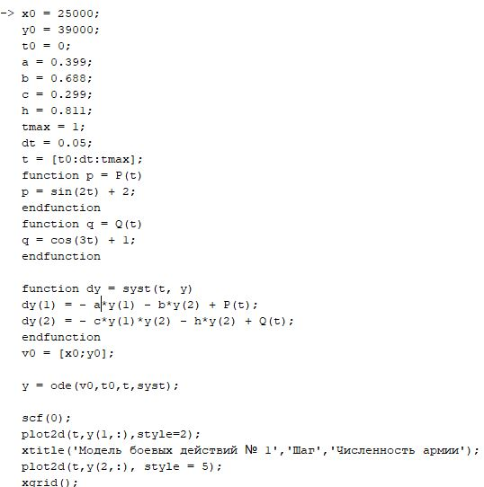

Код

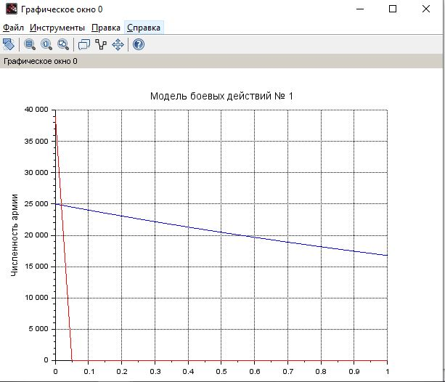

График

# Выводы

Научились строить модель боевых действий.